ЭКСТРЕМИЗМ И ТЕРРОРИЗМ КАК УГРОЗА УСТОЙЧИВОГО РАЗВИТИЯ ОБЩЕСТВА

Почему тема на уроке, а не только в новостях
Экстремизм и терроризм — не далёкая история и не сюжет зарубежных сводок. Теракты происходили и происходят в России: Беслан, «Норд-Ост», взрывы в метро, теракт в «Крокус Сити Холле» в марте 2024 года — каждый из них унёс жизни десятков и сотен мирных людей. Памятники жертвам стоят в разных городах страны — это не памятники «событиям», а напоминание о людях, которые просто шли на работу, в школу или на концерт:
  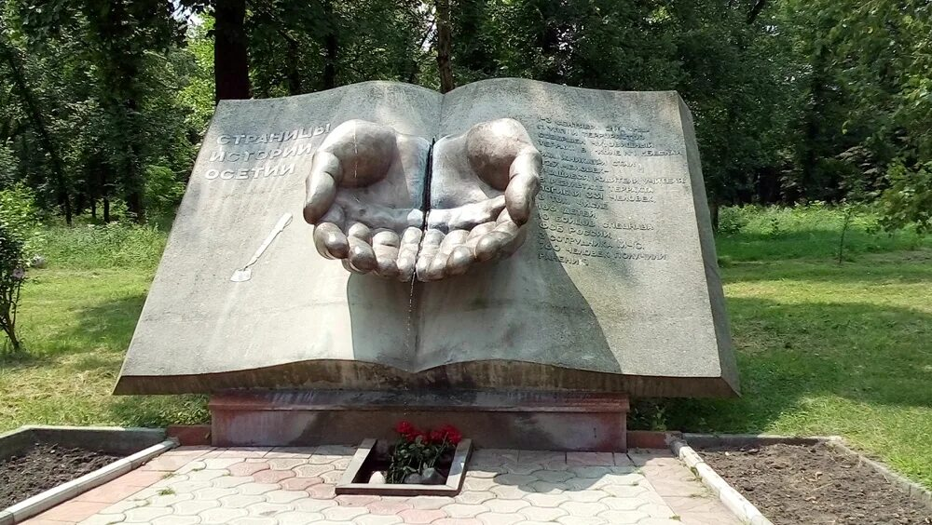 | 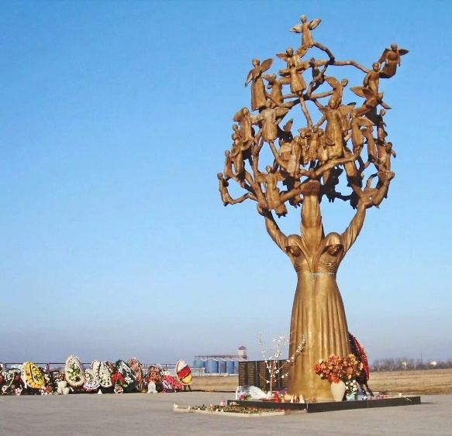
Понимание того, как устроены экстремизм и терроризм, как вербуют новых участников и как не стать ни жертвой, ни исполнителем — часть гражданской зрелости, к которой вы подступаете в выпускном классе.

Разделяем понятия
Экстремизм — приверженность крайним взглядам и методам действий: разжигание ненависти или вражды, пропаганда исключительности какой-либо группы, призывы к насилию, отрицание прав других людей. Важная деталь: экстремизм существует и на индивидуальном уровне — неорганизованные действия гражданина тоже подпадают под закон (Федеральный закон № 114-ФЗ «О противодействии экстремистской деятельности»).
Терроризм — идеология насилия и практика воздействия на принятие решений органами власти или международными организациями, связанные с устрашением населения и иными формами насильственных действий (Федеральный закон № 35-ФЗ «О противодействии терроризму»). Проще: терроризм — это насилие против мирных людей для запугивания общества и давления на власть.
Соотношение понятий: терроризм — крайняя, наиболее радикальная форма экстремизма. Экстремистская пропаганда — питательная среда, из которой вырастает террористическая практика. Поэтому противодействие начинается не со спецназа, а с идеологии: пока общество воспринимает ненависть как «нормальную позицию», рекрутам открыт доступ.
Формы экстремистской и террористической деятельности, которые выделяет закон:
- насильственное изменение основ конституционного строя;
- возбуждение ненависти и вражды по признакам национальности, расы, отношения к религии, социальной принадлежности;
- пропаганда исключительности и превосходства какой-либо группы;
- публичные призывы к террористической деятельности и её оправдание;
- создание и участие в экстремистских сообществах, финансирование терроризма;
- организация и участие в несанкционированных акциях, сопровождающихся насилием.
Символика организаций, признанных террористическими или экстремистскими, запрещена в России; их демонстрация и распространение материалов — самостоятельные правонарушения. Список таких организаций ведут Росфинмониторинг и Генеральная прокуратура.

Угроза устойчивому развитию общества
Устойчивое развитие — развитие общества, при котором обеспечиваются безопасность, благополучие и возможность развития для будущих поколений. Экстремизм и терроризм бьют по всем опорам этой устойчивости:
- жизнь и здоровье людей — главные жертвы насилия; но удар шире прямых потерь: страх меняет поведение целых городов, люди избегают массовых мероприятий, транспортных узлов;
- экономика — разрушенная инфраструктура, расходы на безопасность, отток инвестиций и туристов из регионов, где угроза высока;
- социальная сплочённость — экстремистская пропаганда специально натравливает группы друг на друга; общество, разъятое взаимной ненавистью, неспособно решать общие задачи;
- доверие к институтам — запугивание населения подрывает доверие к власти и праву, а без этого доверия не работают ни экономика, ни общественная жизнь;
- молодёжь — самая уязвимая цель вербовки: потерянные для нормальной жизни тысячи молодых людей — это и человеческая, и социальная цена.
Последствия теракта измеряются не только списком погибших: травма остаётся у семей, города, целого поколения. Мемориалы жертвам — точки памяти и одновременно точки нравственной оценки: никакая «идея» не оправдывает убийство мирных людей:
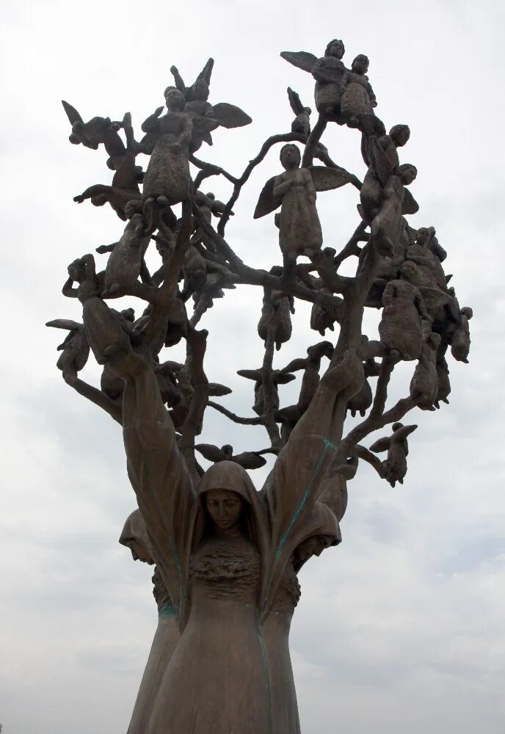 | 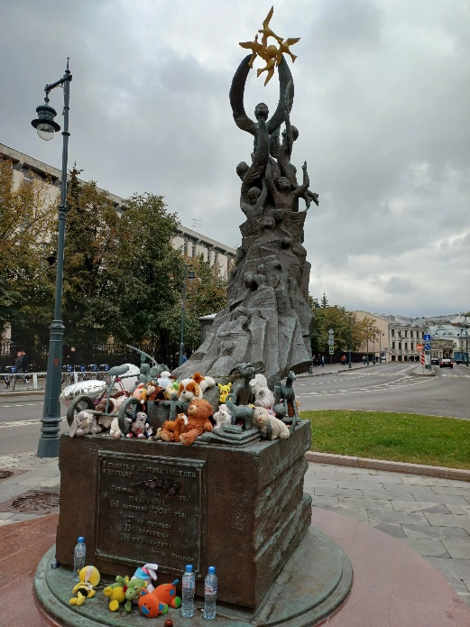

Как вербуют и как не стать вербовщиком против своей воли
Рекрутинг в деструктивные и террористические движения строится на отработанных технологиях — и они давно переехали в интернет:
- Вход через обиду. Вербовщик ищет человека с нерешённой проблемой: ссора, несправедливость, одиночество, поиск идентичности — и «присваивает» её: «тебя обидели — вот, кто виноват».
- Упрощённая картина мира. Мир делится на «мы» и «врагов»; сложные причины проблем заменяются простым объяснением с конкретным виноватым.
- Постепенное вовлечение. Начало — «просто пообщаться в чате», потом «просто видеоролики», потом выполнение мелких поручений, потом — непоправимое. Человек спускается по ступеням так постепенно, что не замечает, как пересёк черту.
- Групповое давление и изоляция. Новичка окружают «братьями», отрезают от прежних связей; выйти из группы становится страшнее, чем продолжать.
- Романтизация насилия. Героизация «борцов», красивые ролики и символика — вербовка эстетическая не меньше, чем идеологическая.
Признаки того, что человек (в том числе знакомый, одноклассник) попадает под влияние:
- резко изменилась лексика: ненависть к «чужим» группам, оправдание насилия;
- новые «друзья» из сети, о которых он ничего не рассказывает, секретные чаты и закрытые сообщества;
- интерес к запрещённой символике, «идеям сопротивления», самодельным устройствам;
- резкая изоляция от прежнего круга, конфликт с семьёй, падение успеваемости;
- апатия или, наоборот, экзальтированность, готовность «умереть за идею».
Что делать: сообщить взрослым, классному руководителю, школьному психологу или сразу в правоохранительные органы. Заявление о склонении к экстремизму — не донос, а защита и самого человека, и потенциальных жертв. Профилактика экстремизма в молодёжной среде — отдельное направление работы школы и правоохранительных органов, и памятки по ней доступны каждому:
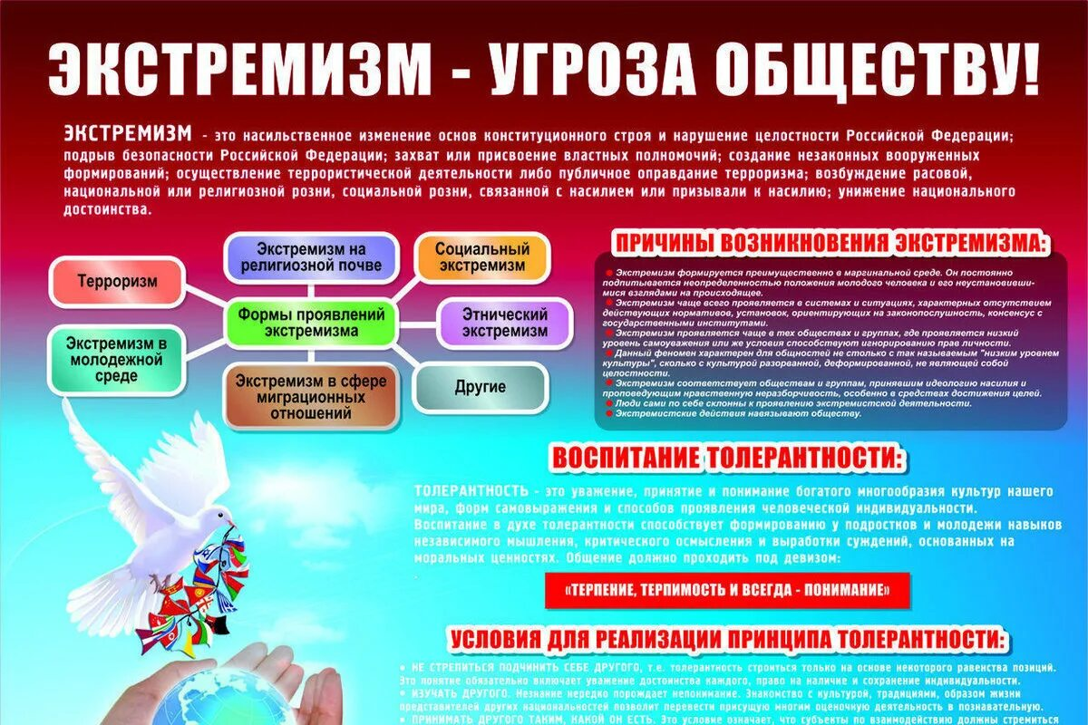

Правовая ответственность
Ответственность закреплена жёстко, и она наступает с подросткового возраста:
- террористический акт (статья 205 УК РФ) — лишение свободы от 10 лет, с отягчающими — вплоть до пожизненного;
- содействие террористической деятельности (статья 205.1 УК РФ) — включая вербовку, вооружение, финансирование;
- публичные призывы к террористической деятельности и её оправдание (статьи 205.2, 205.4, 205.6 УК РФ) — реальное лишение свободы, включая «лайк» и «репост» оправдывающего контента;
- возбуждение ненависти либо вражды (статья 282 УК РФ) и публичные призывы к экстремистской деятельности (статья 280 УК РФ);
- создание экстремистского сообщества (статья 282.1 УК РФ);
- административная ответственность за демонстрацию запрещённой символики (статья 20.3 КоАП РФ);
- уголовная ответственность по ряду этих составов наступает с 14 лет.
Ключевой принцип правоприменения: сама принадлежность к национальности или религии не делает человека подозреваемым; ответственность наступает за действия и призывы, а не за происхождение и убеждения. Закон защищает и тех, кто честно сообщил о готовящемся преступлении: содействие органам в предотвращении теракта освобождает от ответственности за участие.

Система противодействия в России
- Национальный антитеррористический комитет (НАК) — координационный орган, объединяющий силовые ведомства и гражданские структуры;
- Росгвардия и другие силовые структуры — охрана общественного порядка, защита объектов, предотвращение атак; сотрудники на дежурстве в местах массового пребывания — часть повседневной антитеррористической защиты:
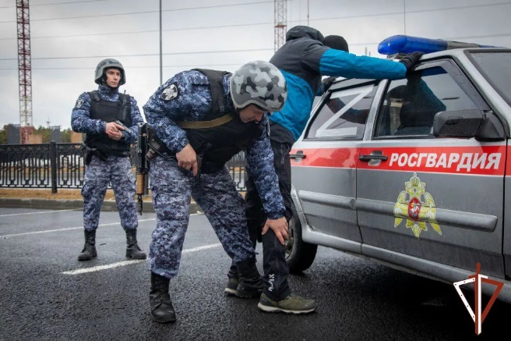 | 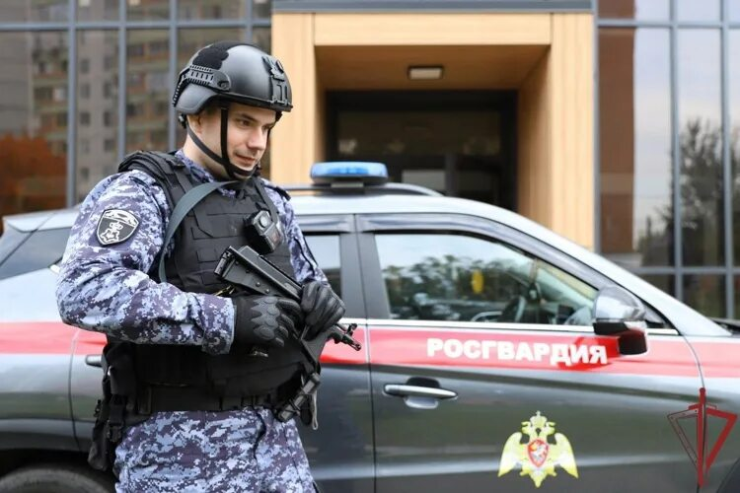
- антитеррористическая защищённость объектов — обязательные требования к школам, вокзалам, стадионам, ТЦ: досмотр, видеонаблюдение, охрана, планы эвакуации, тренировки персонала;
- информационное противодействие — блокировка вербовочных ресурсов, профилактические программы в школах и вузах;
- работа с уязвимыми группами — психологическая поддержка, молодёжные проекты, дающие альтернативу «борьбе за идею».
Стенды и плакаты по антитеррористической безопасности — обязательный элемент оформления школ, вокзалов и торговых центров; их смысл не в оформлении, а в том, чтобы каждый знал порядок действий до, а не во время опасности:
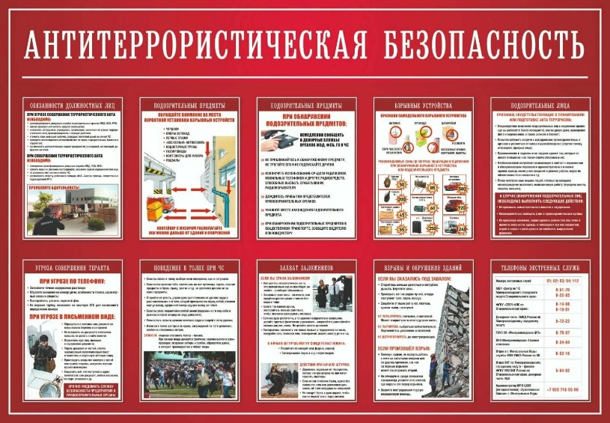

Правила поведения при угрозе террористического акта
- при обнаружении бесхозного предмета — не трогать, не вскрывать, отойти и сообщить (сотруднику охраны, полиции, по телефону 112);
- при угрозе взрыва — покинуть опасную зону по кратчайшему маршруту, избегая лифтов; помнить о вторичных поражающих факторах — стекле и падающих конструкциях;
- при захвате заложников — выполнять требования захватчиков, не провоцировать, не смотреть в глаза, беречь силы; освобождение проводит спецназ — задача заложника дожить до него;
- при стрельбе в общественном месте — бежать, если есть путь; если нет — укрыться за прочным препятствием, выключить звук телефона, не высовываться до команды полиции;
- при эвакуации — двигаться к выходу быстро, но не давить; помогать падающим.
Памятки по действиям при угрозе теракта — обязательный элемент подготовки в каждой школе и организации; полезно не читать их один раз, а проговорить вслух маршрут и действия для себя и своей семьи:
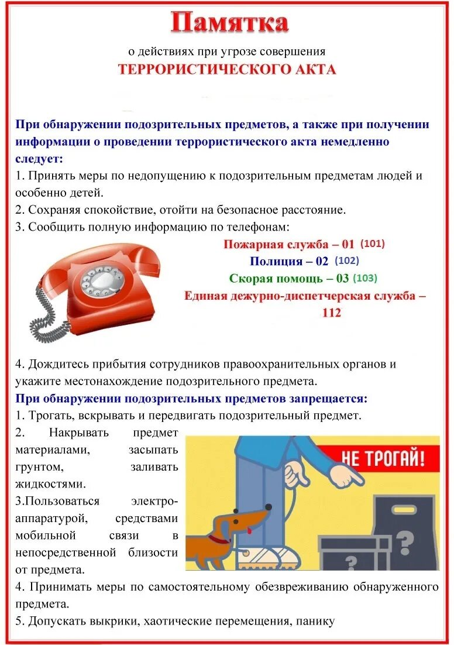
Экстренный телефон для сообщений о терактах и экстремизме — 112 и 102; их стоит сохранить в телефоне.

Главная мысль темы
Экстремизм и терроризм — угроза не абстрактной «стране», а каждому: пассажиру метро, зрителю концерта, школьнику. Устойчивое развитие общества строится на доверии, безопасности и взаимном уважении — а идеология ненависти разрушает все три опоры сразу. У этой угрозы есть уязвимое место: она питается обидой, страхом и одиночеством конкретных людей. Поэтому первая линия обороны — не только сотрудник охраны на входе в школу, но и культура отношений в собственном классе: умение услышать того, кого «разносят», не смеяться над чужой болью, говорить о конфликте словами, а не ярлыками. Гражданская позиция начинается с малого: замечать, не молчать, сообщать — и не давать вербовщику ни одного шанса сделать из твоей обиды оружие.

Проверь себя
- Дайте определения экстремизма и терроризма. Как они соотносятся?
- Назовите формы экстремистской и террористической деятельности, которые выделяет закон.
- Почему терроризм угрожает устойчивому развитию общества? Назовите хотя бы четыре линии удара.
- Опишите пять шагов вербовки. На какую уязвимость рассчитан каждый шаг?
- Какие признаки говорят о вовлечении человека в деструктивное сообщество? Что делать при их обнаружении?
- Какие статьи УК РФ устанавливают ответственность за террористический акт и содействие ему? С какого возраста она наступает?
- Перечислите органы и системы противодействия терроризму в России.
- Составьте порядок действий при обнаружении бесхозного предмета и при объявлении эвакуации в школе.
- Почему сообщение о склонении знакомого к экстремизму — это защита, а не донос?

